Часть IV Переходные процессы

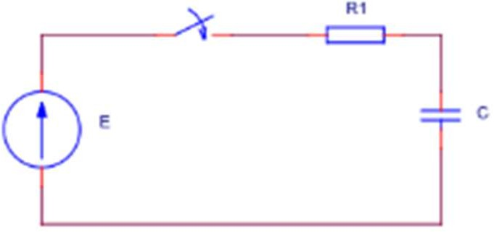

Uc (-0) = Uc (+0)
До коммутации:
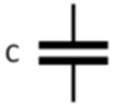
Uc (0) = 0
ic (-0) = 0
После коммутации:
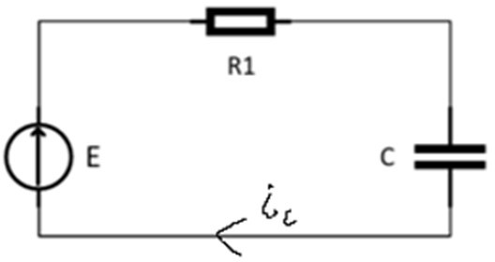
Uc (∞) = E
ic (+0) = E/R1
ic (∞) = 0
𝜏=𝑅𝐶
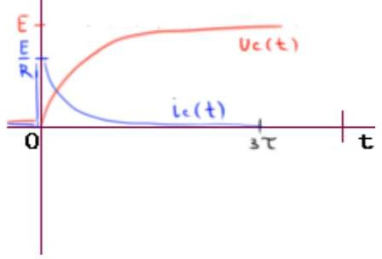

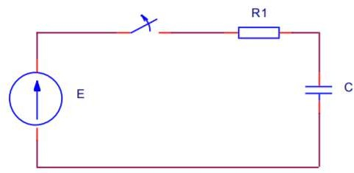
Uc (-0) = Uc (+0)
До коммутации:
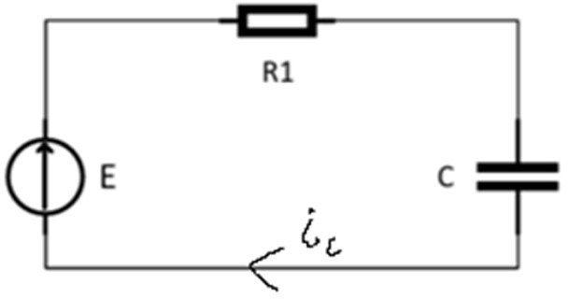
Uc (0) =Е
Ic (-0) = 0
После коммутации:
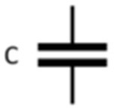
Uc (∞) = E
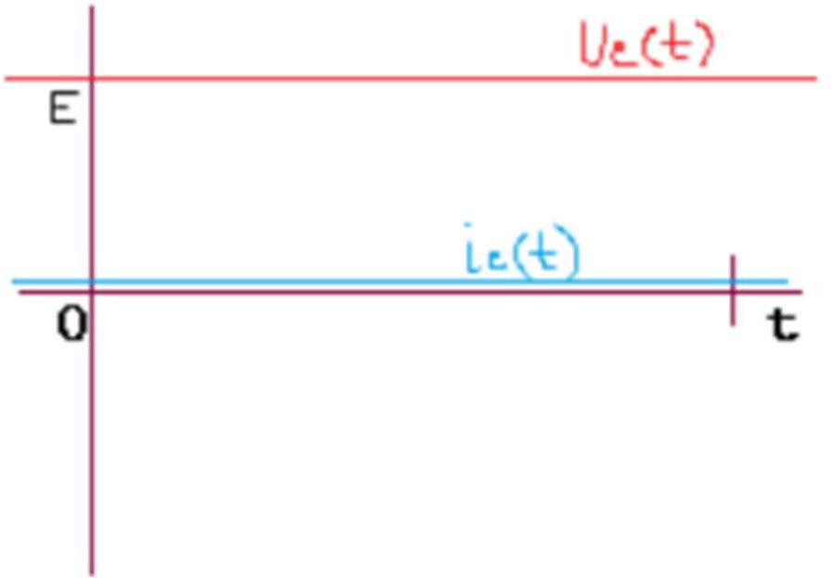
ic (∞) = 0 ic (+0) = 0

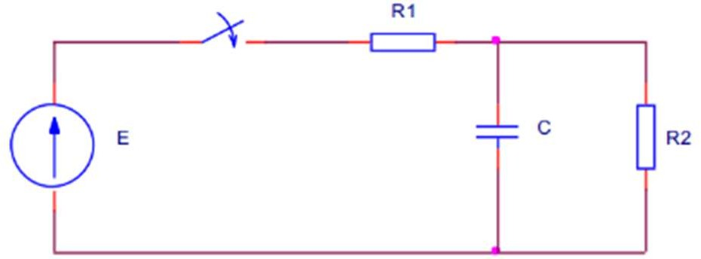
Uc (-0) = Uc (+0)
До коммутации:
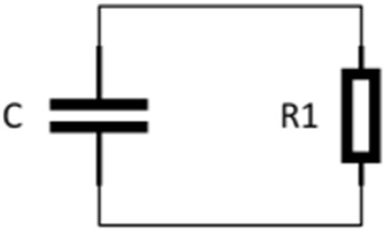
Uc (0) = 0
ic (-0) = 0
После коммутации:
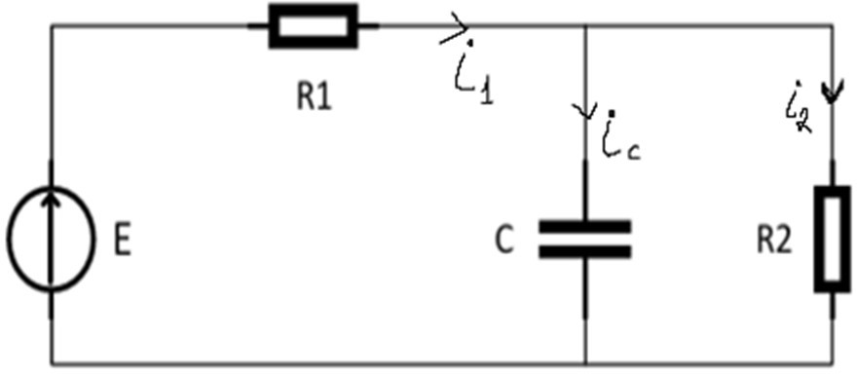

Uc (∞) = (E*R2)/(R1+R2)
ic (∞) = 0
ic (+0) = E/R1
𝜏=𝐶*𝑅1*𝑅2/(𝑅1+𝑅2)
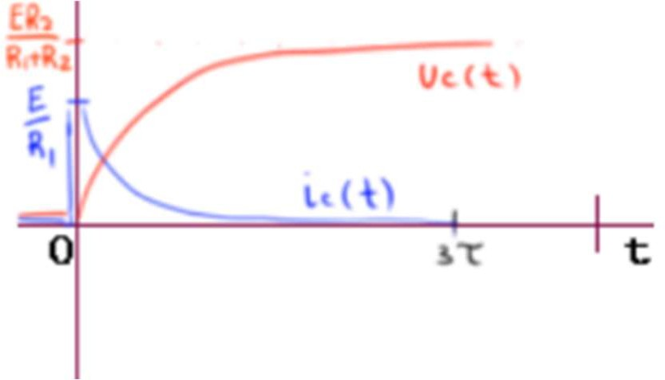

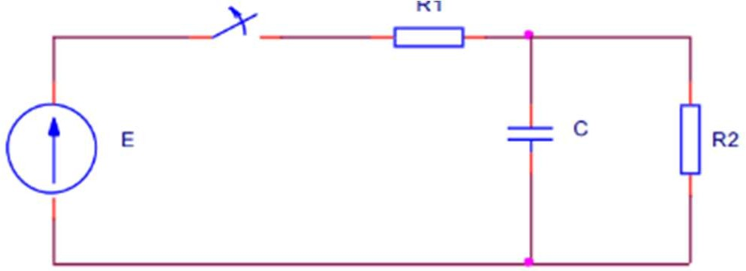
Uc (-0) = Uc (+0)
До коммутации:
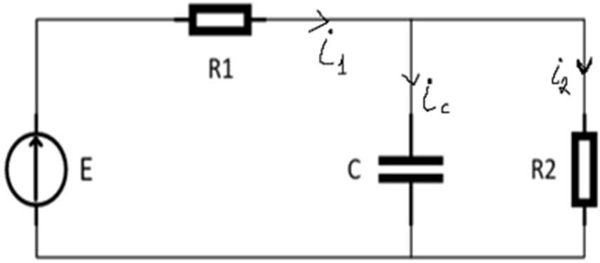

Uc (0) = (E*R2)/(R1+R2) ic (-0) = 0
После коммутации:
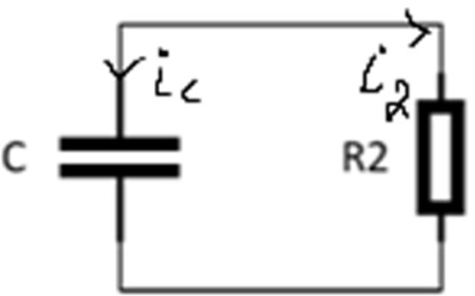
Uc (∞) = 0
ic (∞) = 0
ic (+0) = - E/(R1+R2)
𝜏=𝑅2𝐶
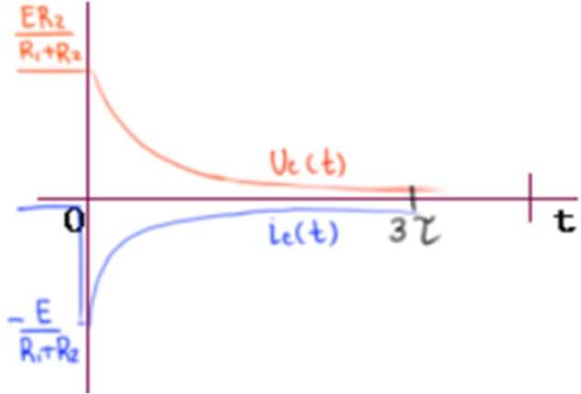

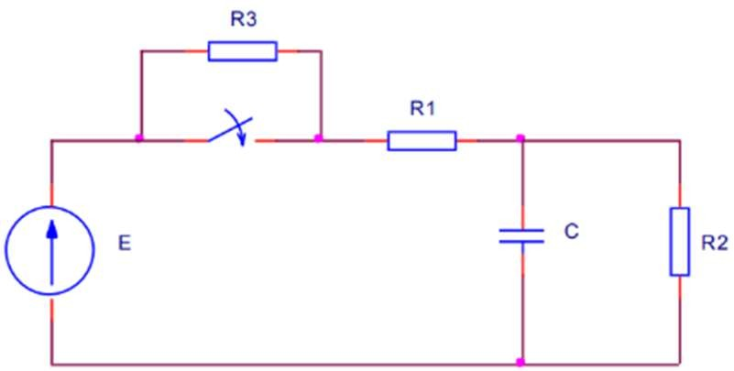
Uc (-0) = Uc (+0)
До коммутации:
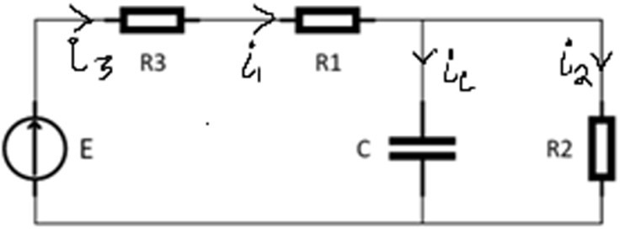

Uc (0) = (E*R2)/(R1+R2+R3) Ic (-0) = 0
После коммутации:
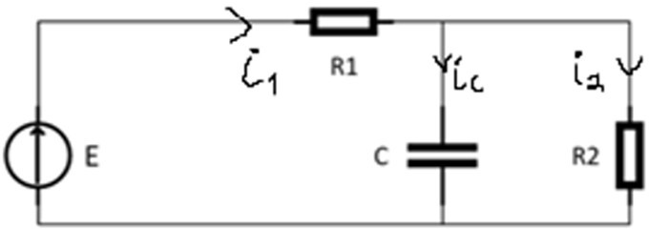

ic (∞) = 0
Uc(-0)=Uc(+0)=ER2/R1+R2+R3 Uc(∞)=ER2/R1+R2
Uc(t)=(ER2/R1+R2)(1-(R3/R1+R2+R3)e^pt)
ic=CdUc/dt
CR1dUc/dt +Ae^pt, p=-1/R1C; Uc(-0)=Uc(+0)=0 E+Ae^0=0 -> A=-E; Uc=E-Ee^pt=E(1-e^pt); для t>0 ic=Ee^pt/R1
ic(-0)=0; ic(+0)=ER3/(R1+R2+R3)R;1 ic(t)=(ER3/R1+R2+R3)e^pt p=-(R1+R2)/R1R2C,
𝜏 =R1R2C/R1+R2
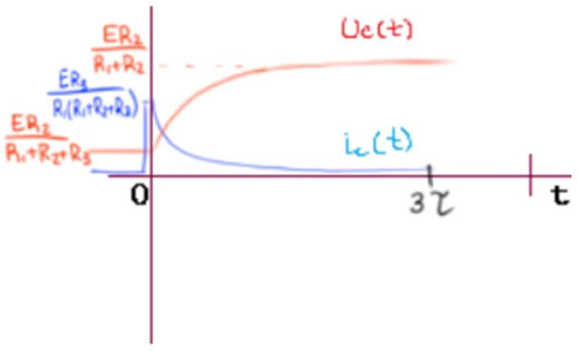

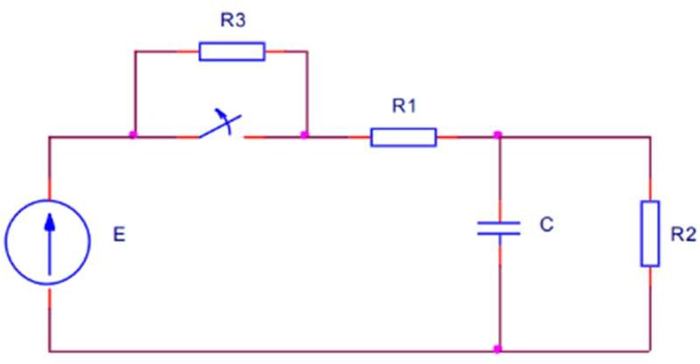
Uc (-0) = Uc (+0)
До коммутации:
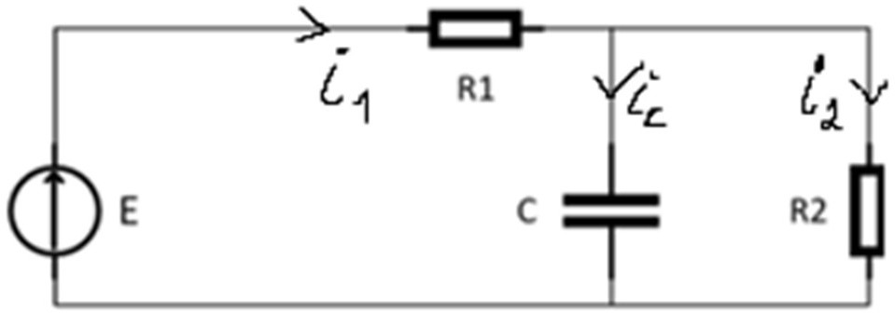

Uc (0) = (E*R2)/(R1+R2) ic (-0) = 0
После коммутации:
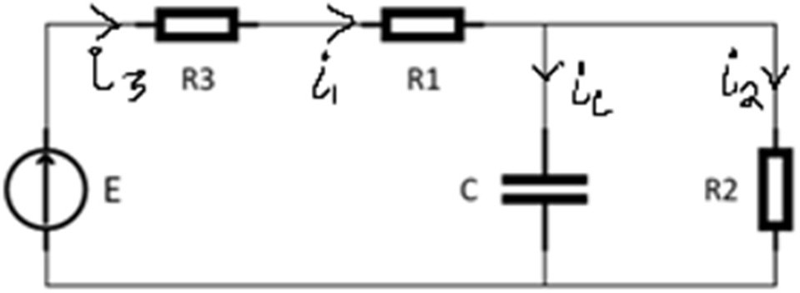

Uc (∞) = (E*R2)/(R1+R2+R3)
ic (+0) = -E*R2/( R1+R2)(R1+R2+R3)
ic (∞) = 0
𝜏=𝐶*𝑅2*(𝑅1+𝑅3)/(𝑅1+𝑅2+𝑅3)

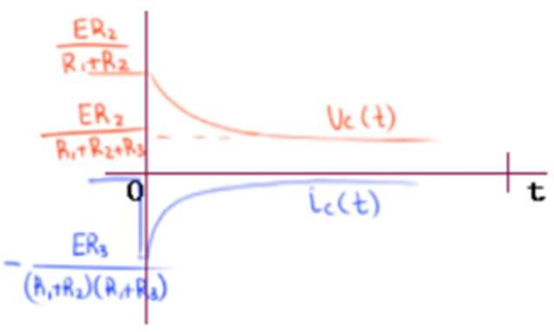

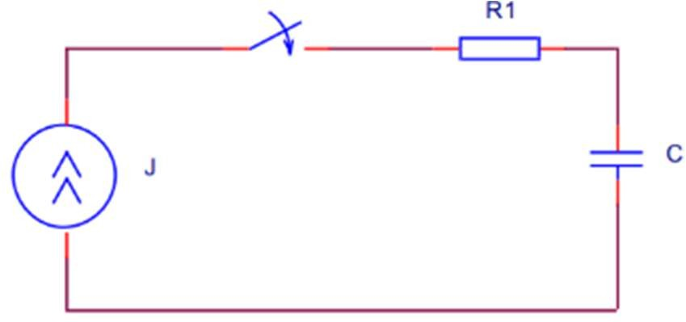
Uc (-0) = Uc (+0)
До коммутации:
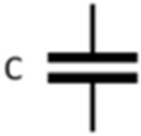

Uc (0) = 0
ic (-0) = 0
После коммутации:
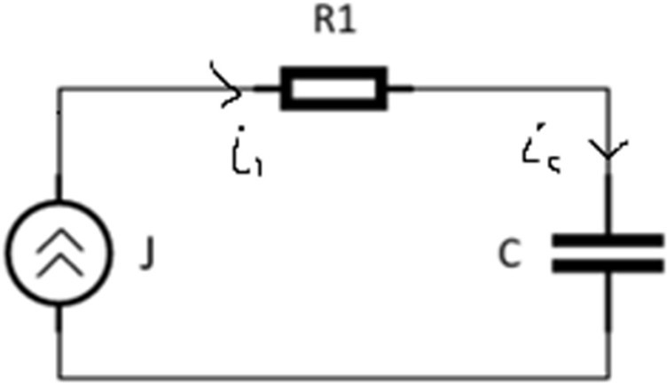
Uc (∞) = ∞ ic (+0) = J ic (∞) = J
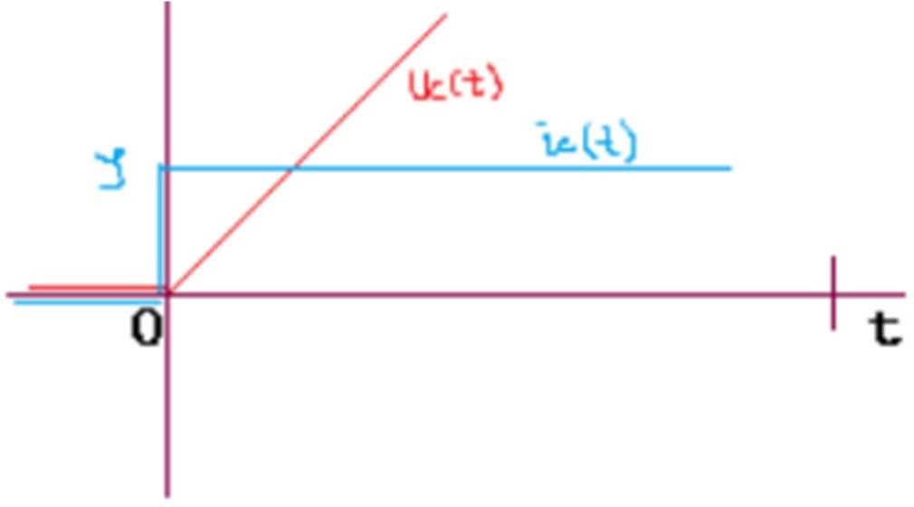
𝑈с(t)-линейный заряд конденсатора

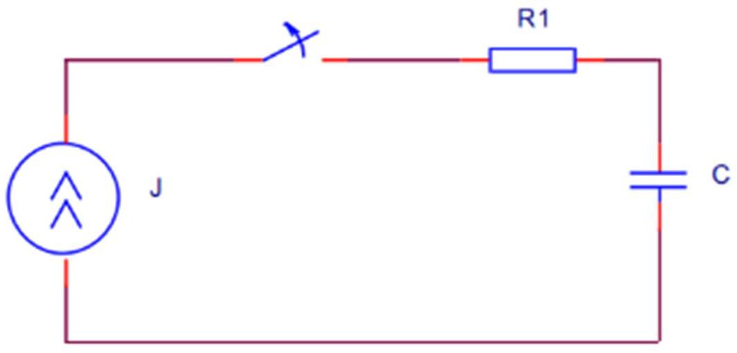
Uc (-0) = Uc (+0)
До коммутации:
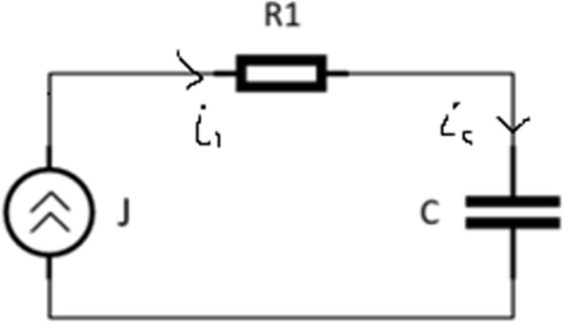

Uc (0) = ∞ ic (-0) = J
После коммутации:
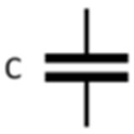
Uc (∞) = неизвестно ic (+0) =0
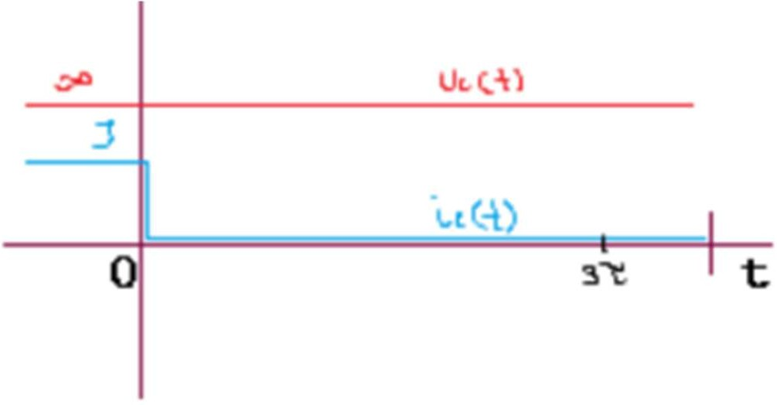
ic (∞) = 0

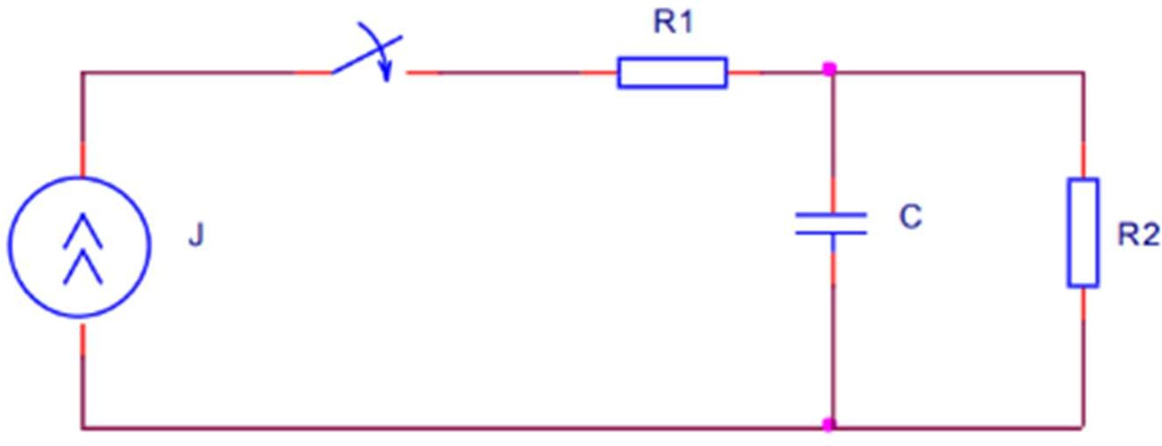

Uc (-0) = Uc (+0)
До коммутации:
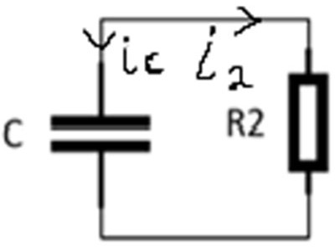
Uc (0) = 0
ic (-0) = 0
После коммутации:
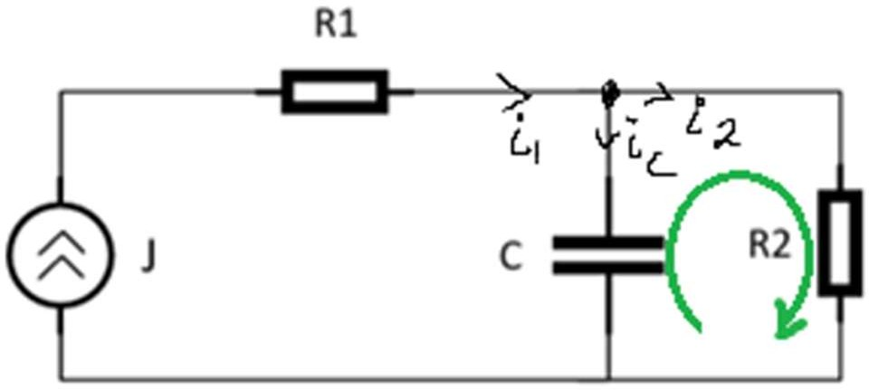

Uc (∞) = J*R2 ic (+0) =J
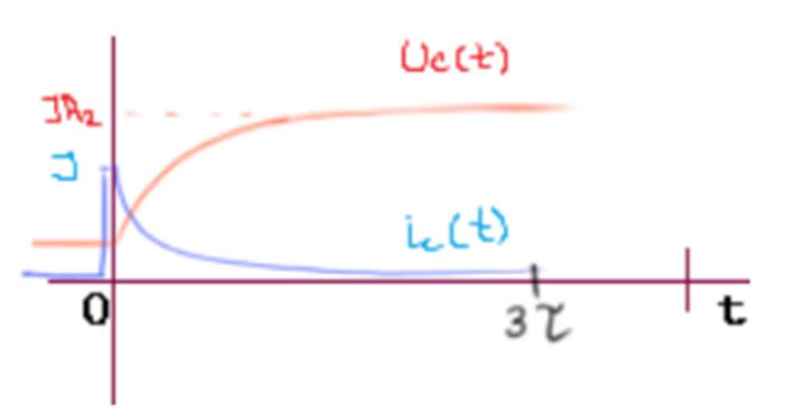
ic (∞) = 0

𝜏=С*𝑅2

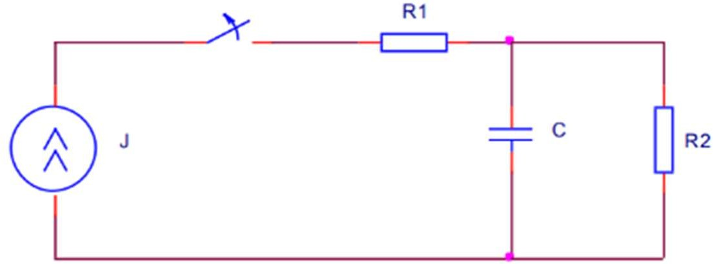
Uc (-0) = Uc (+0)
До коммутации:
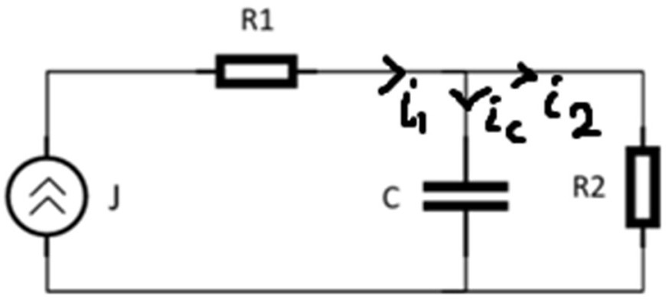

Uc (0) = J*R2 ic (-0) = 0
После коммутации:
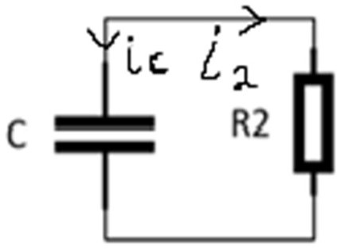
Uc (∞) = 0 ic (+0) = -J
ic (∞) = 0
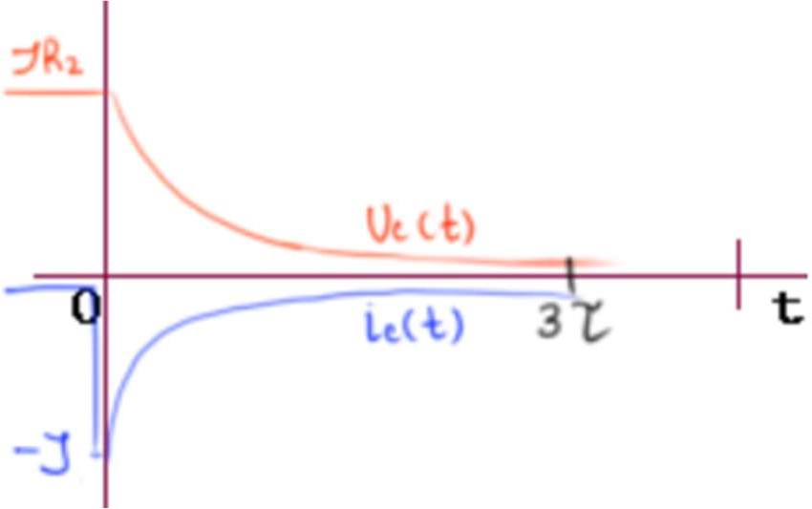
𝜏=С*𝑅2

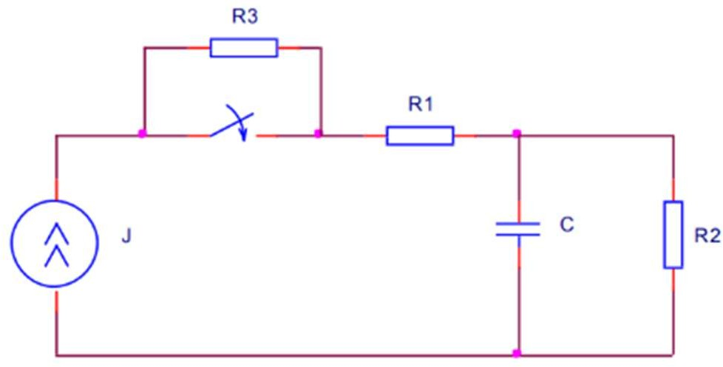

Uc (-0) = Uc (+0)
До коммутации:
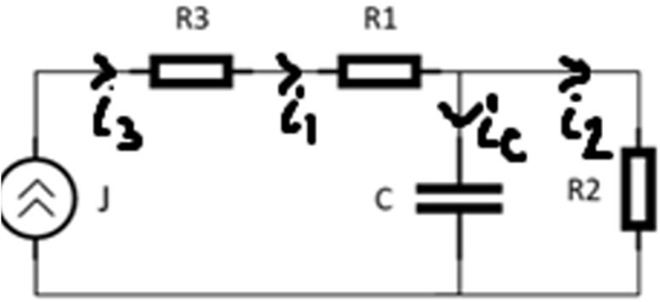
Uc (0) = J*R2 ic (-0) = 0
После коммутации:
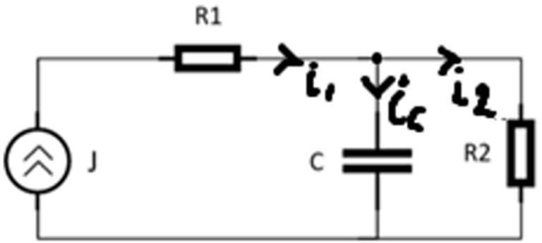
Uc (∞) = J*R2 ic (+0) = 0
ic (∞) = 0
𝜏=R2*C
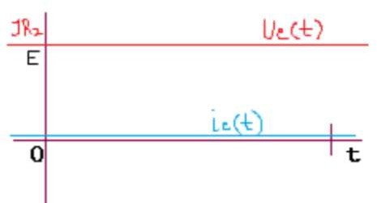

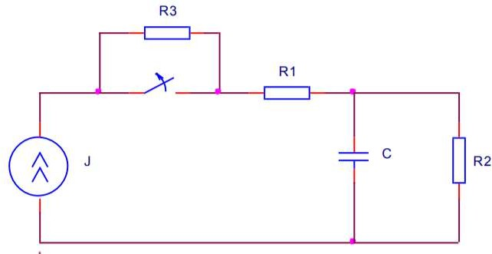
Uc (-0) = Uc (+0)
До коммутации:
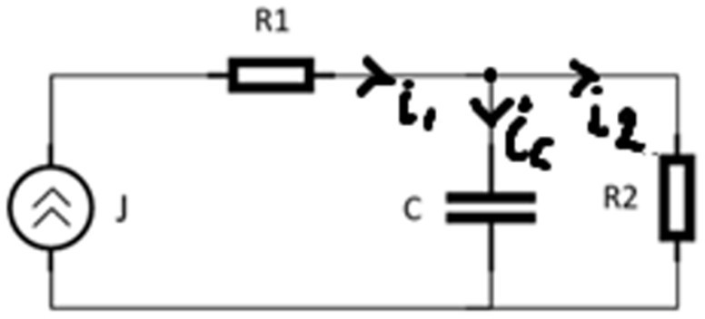
Uc (0) = J*R2 ic (-0) = 0
После коммутации:
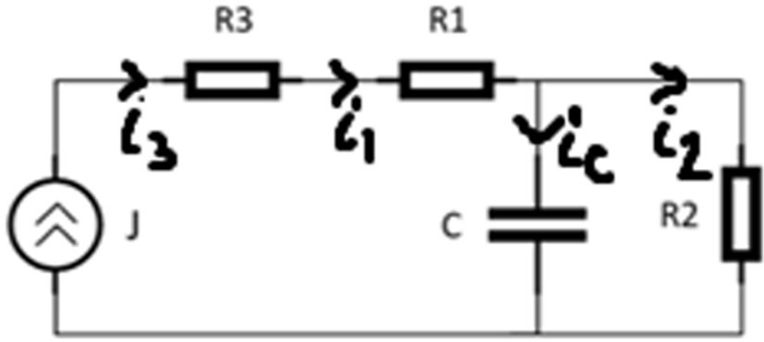

Uc (∞) = J*R2 ic (+0) = 0
ic (∞) = 0
𝜏=R2*C 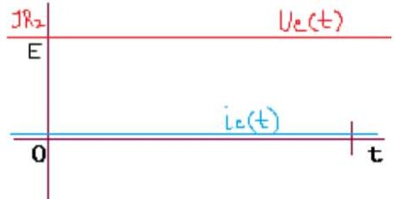

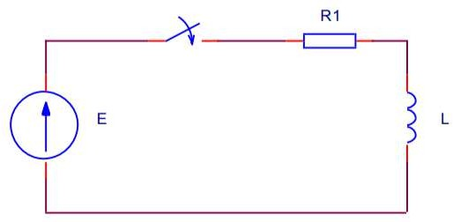
iL (-0) = iL (+0)
До коммутации:
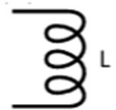
iL (0) = 0
UL (-0) = 0
После коммутации:
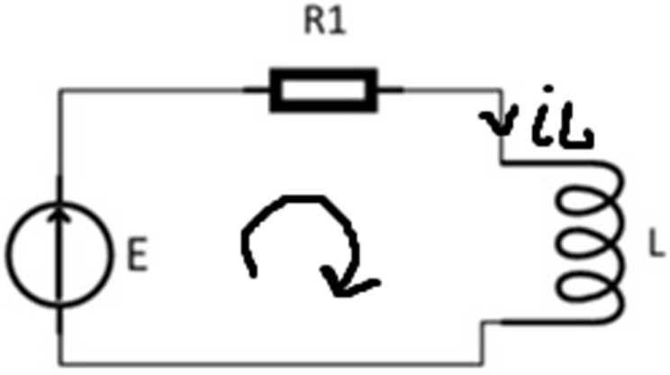

iL (∞) = E/R1 iL(t)=(1-e^pt) UL (+0) = E UL (∞) = 0
Ul(t)=Ee^pt UL=LdiL/dt LdiL/dt+iLR1=0 Ul+R1=0
для t>0 Ul(t)=Ee^ptiL(t)=(1-e^pt)
𝜏=𝐿/𝑅1
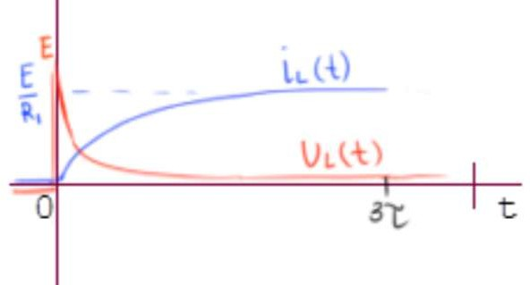

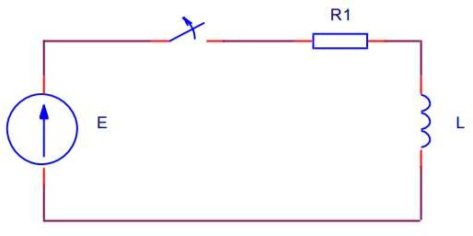

iL (-0) = iL (+0)
До коммутации:
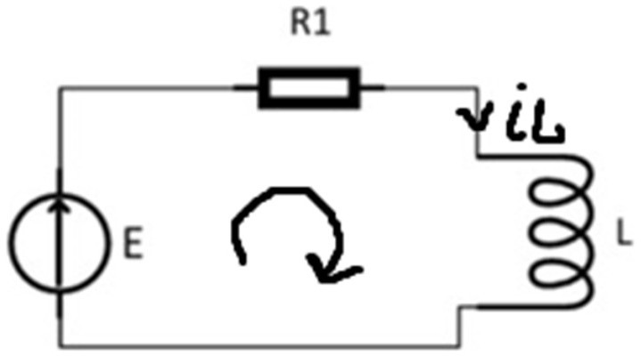

iL (0) = E/R1; UL (-0) = 0
После коммутации:
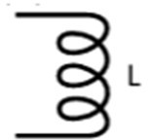
iL (∞) = E/R1 UL (+0) = E UL (∞) = -∞
UL=LdiL/dt LdiL/dt+iLR1=0 Ul+R1=0
для t>0 Ul(t)=Ee^pt iL(t)=(1-e^pt)
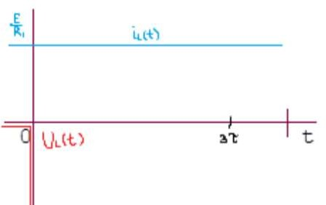

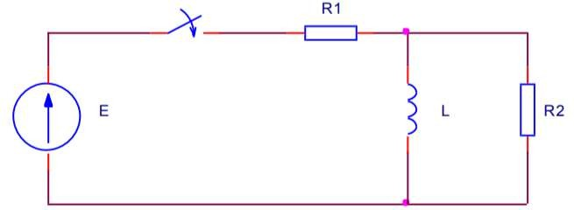
iL (-0) = iL (+0)
До коммутации:
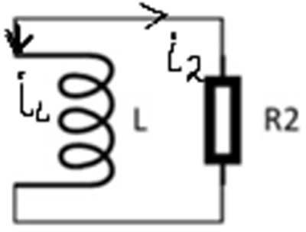
iL (0) = 0
UL (-0) = 0
После коммутации:
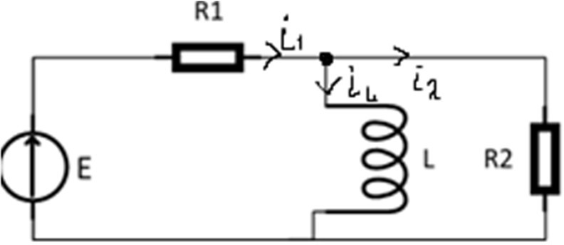

iL (∞) = E/R1
UL (+0) = E*R2/R1 UL (∞) = 0
UL=LdiL/dt LdiL/dt+iLR1=0 Ul+R1=0
для t>0: Ul(t)=Ee^pt iL(t)=(1-e^pt)
𝜏=𝐿/𝑅1
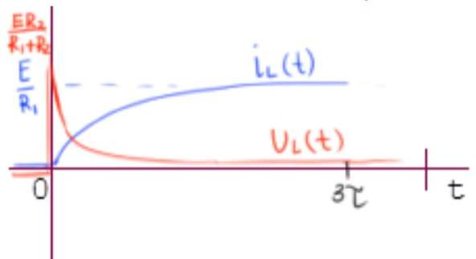

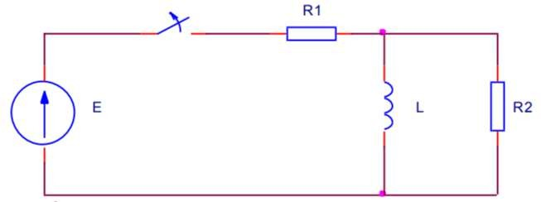
iL (-0) = iL (+0)
До коммутации:
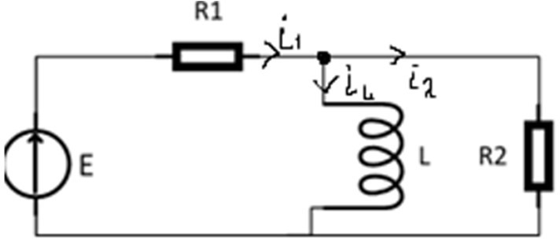

iL (0) = E/R1; UL (-0) = 0
После коммутации:
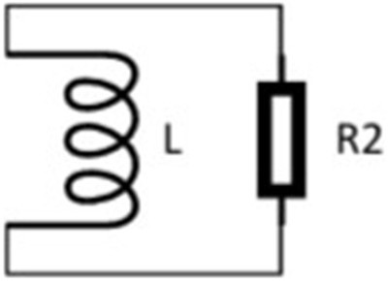
iL (∞) = 0
UL (+0) = - ER2/R1 UL (∞) = 0
UL=LdiL/dt LdiL/dt+iLR2=0 Ul+R1=0
для t>0
Ul(t)=Ee^pt; 𝜏=𝐿/𝑅2
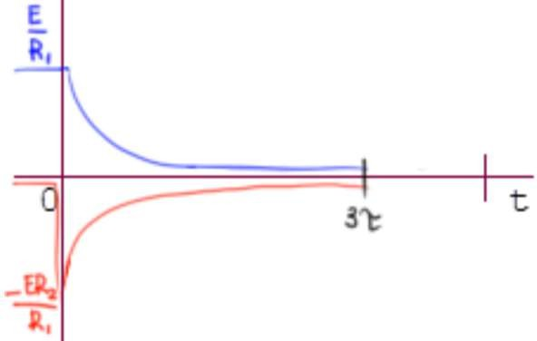

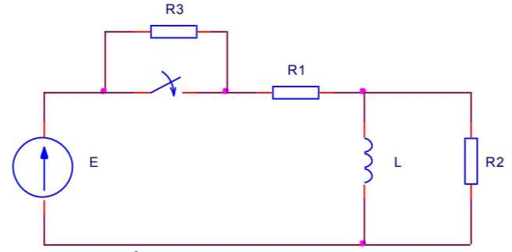
iL (-0) = iL (+0)
До коммутации:
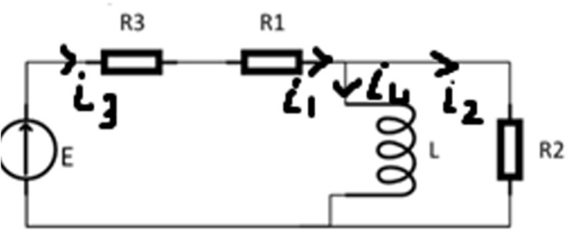

iL (0) = E/(R1+R3); UL (-0) = 0
После коммутации:
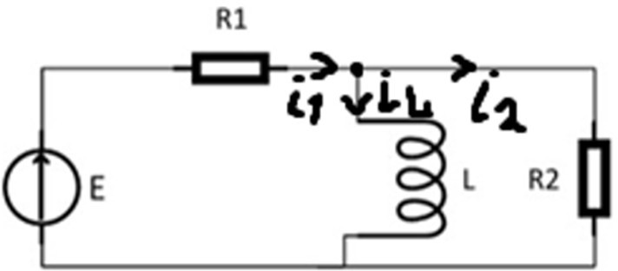

iL (∞) = E/R1
UL (+0) = E*R2/(R1+R2)- (E*R1*R2)/((R1+R3) *(R1+R2)) UL (∞) = 0
UL=LdiL/dt LdiL/dt+iLR2=0 Ul+R1=0
для t>0 Ul(t)=Ee^pt;
𝜏=𝐿*(𝑅1+𝑅2)/𝑅1*𝑅2
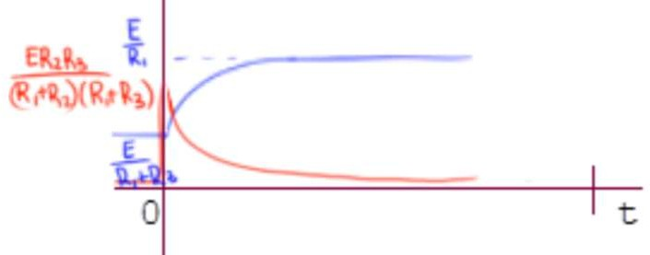

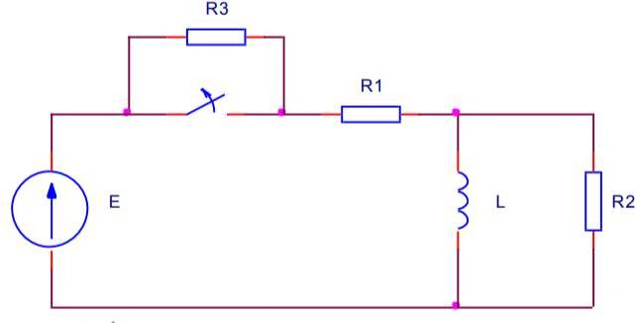
iL (-0) = iL (+0)
До коммутации:
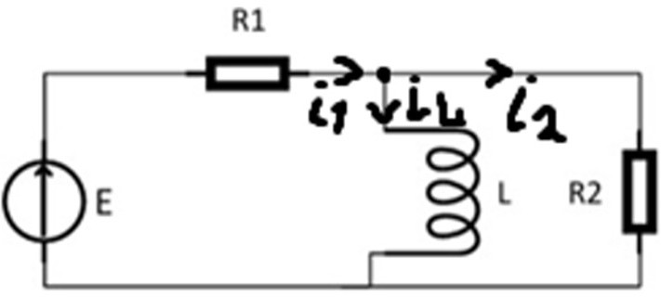

iL (0) = E/R1; UL (-0) = 0
После коммутации:
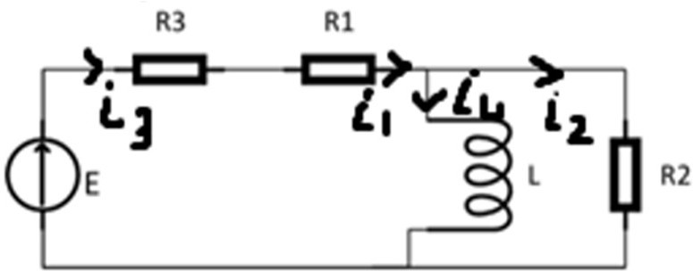

iL (∞) = E/(R1+R3)
UL (+0) = E*R2/(R1+R2+R3)- (E*R2*(R1+R3))/(R1*(R1+R2+R3)) UL (∞) = 0
UL=LdiL/dt LdiL/dt+iLR2=0 Ul+R1=0
для t>0 Ul(t)=Ee^pt;
𝜏=𝐿(𝑅1+𝑅2+𝑅3)/(𝑅1+𝑅3)𝑅2
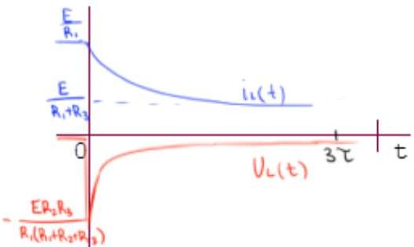

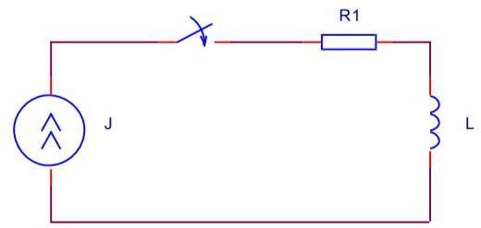
iL (-0) = iL (+0)
До коммутации:
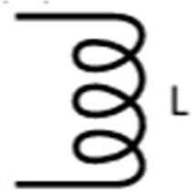

iL (0) = 0
UL (-0) = 0
После коммутации:
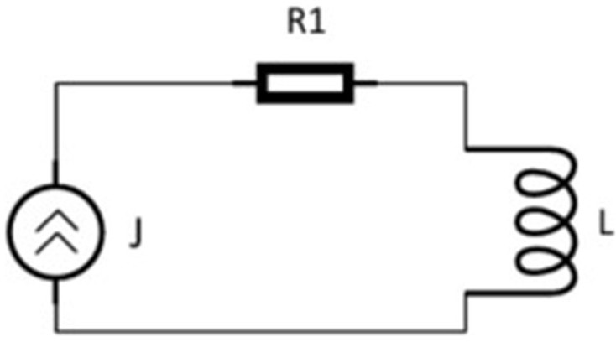

iL (∞) = 0 UL (∞) = ∞
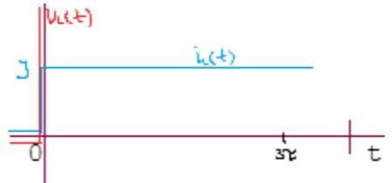

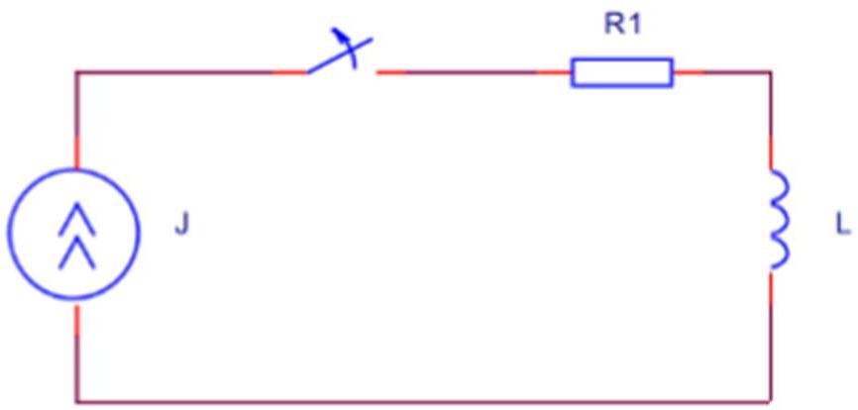
iL (-0) = iL (+0)
До коммутации:
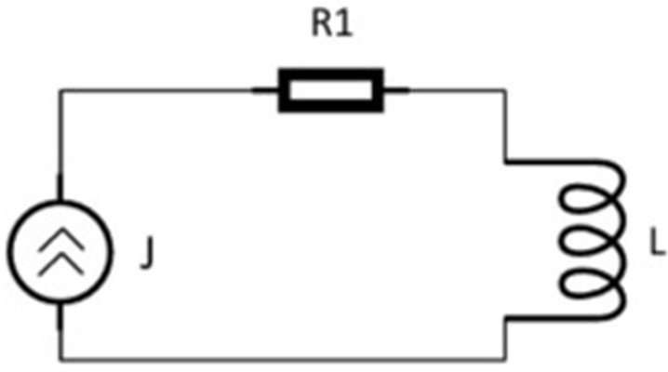

iL (0) = 0
UL (-0) = 0
После коммутации:
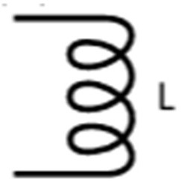

iL (∞) = 0; UL (∞) = ∞
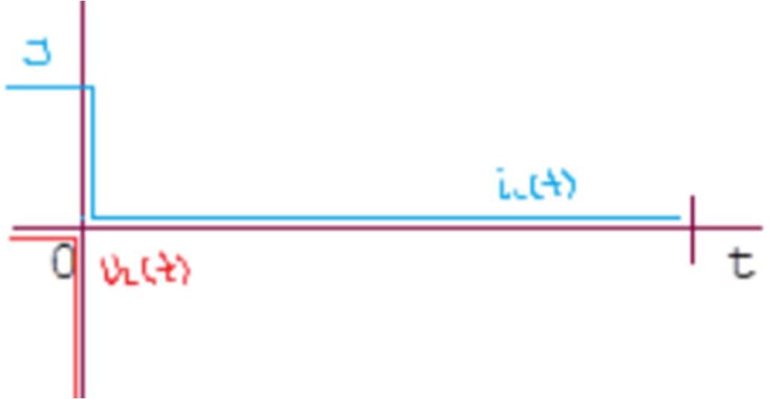

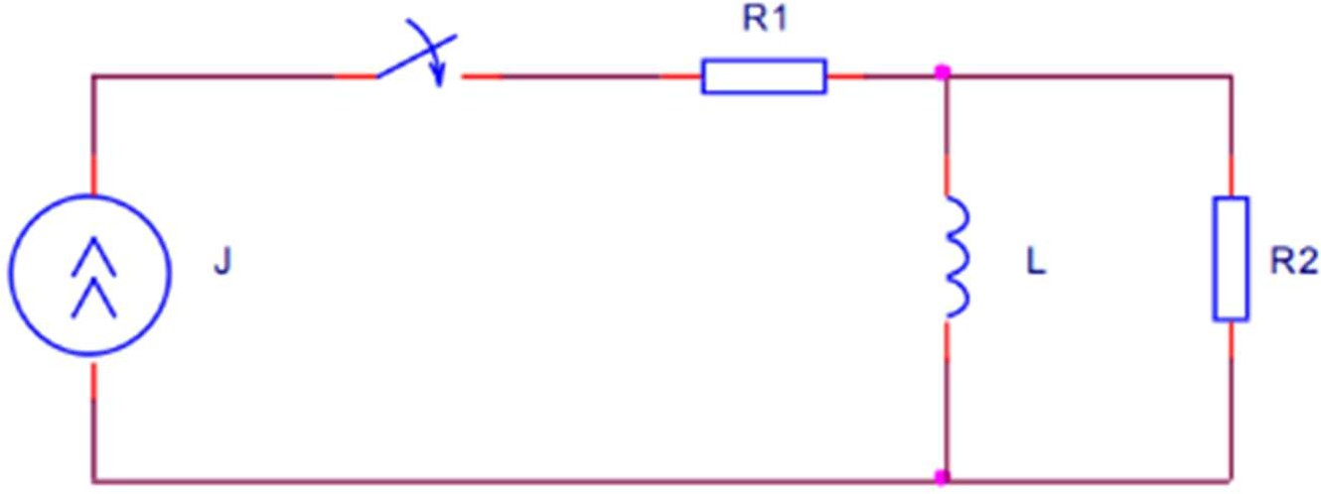
iL (-0) = iL (+0)
До коммутации:
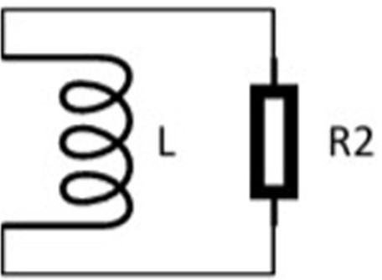

iL (0) = 0
UL (-0) = 0
После коммутации:
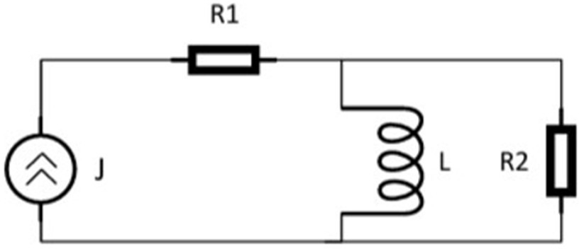
iL (∞) = J
UL (+0) = J*R2 UL (∞) = 0
UL=LdiL/dt LdiL/dt+iLR2=0 Ul+R1=0
для t>0 Ul(t)=Ee^pt;
𝜏=𝐿/𝑅2
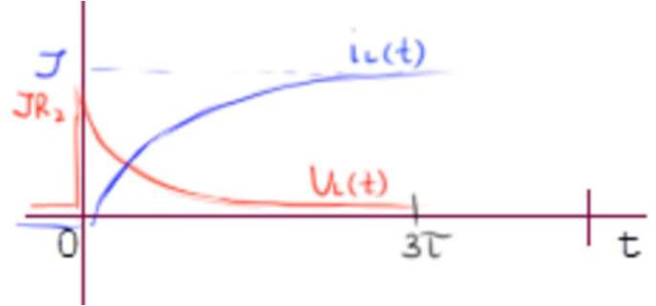

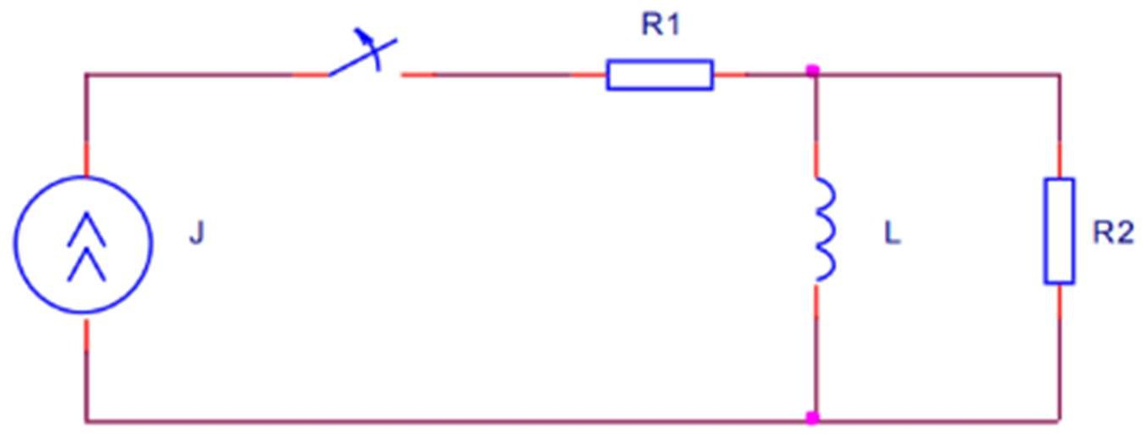
iL (-0) = iL (+0)
До коммутации:
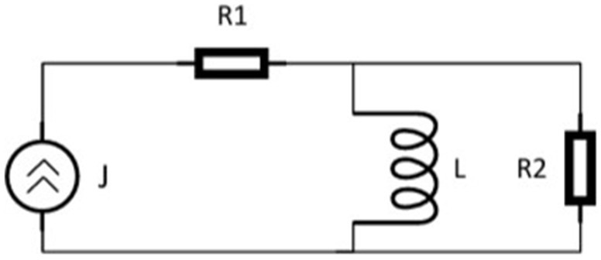

iL (0) = J UL (-0) = 0
После коммутации:
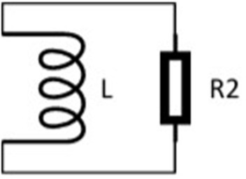
iL (∞) = 0
UL (+0) = -J*R2 UL (∞) = 0
UL=LdiL/dt LdiL/dt+iLR2=0 Ul+R1=0
для t>0
Ul(t)=Ee^pt;
𝜏=𝐿/𝑅2
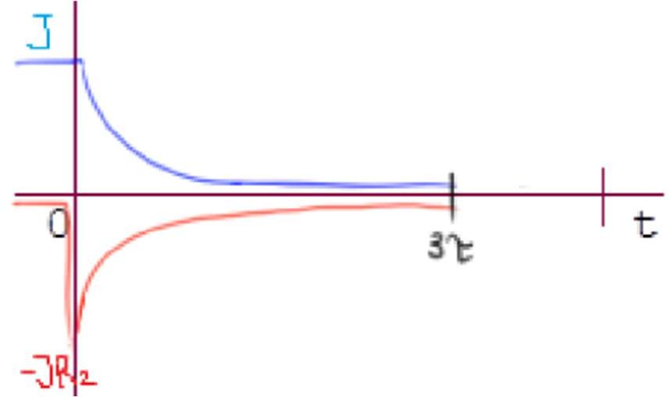

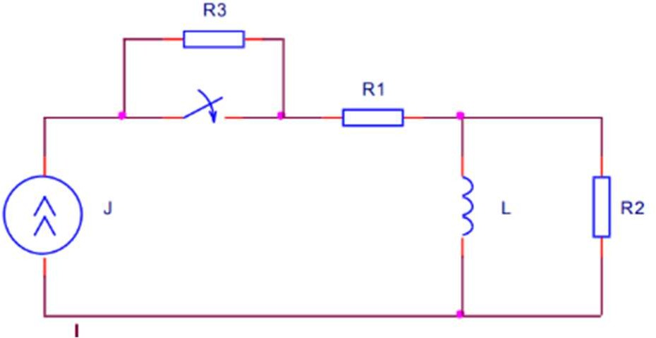
iL (-0) = iL (+0)
До коммутации:
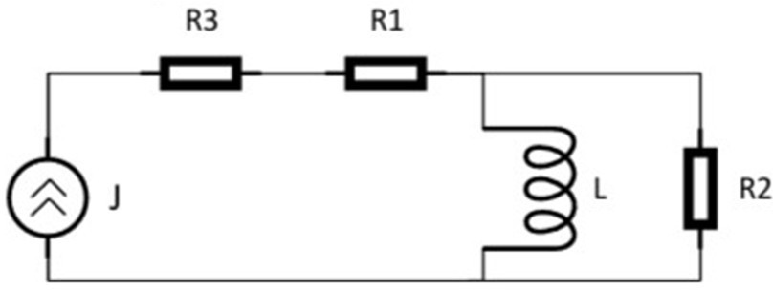

iL (0) = J UL (-0) = 0
После коммутации:
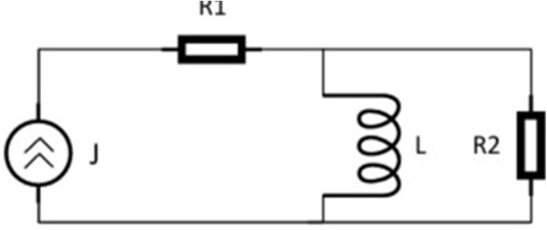
iL (∞) =JR2 UL (+0) = 0 UL (∞) = 0
UL=LdiL/dt LdiL/dt+iLR2=0 Ul+R1=0
для t>0 Ul(t)=Ee^pt;
𝜏=L/R2
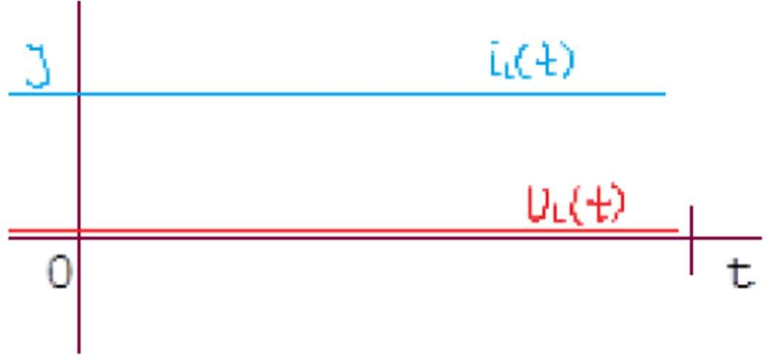

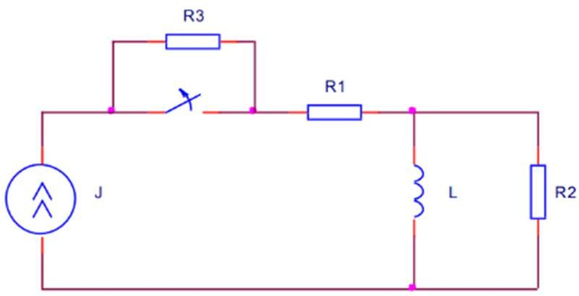
iL (-0) = iL (+0)
До коммутации:
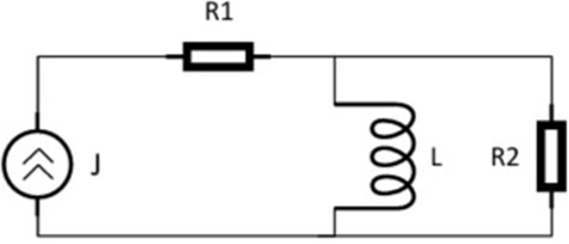
iL (0) = J UL (-0) = 0
После коммутации:
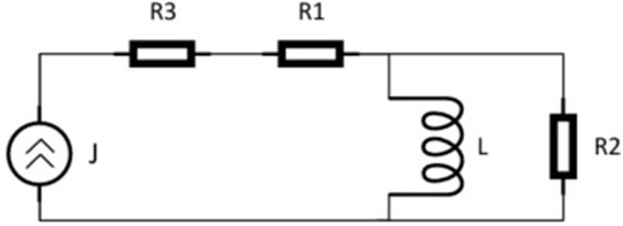
iL (∞) =J UL (+0) = 0 UL (∞) = 0
UL=LdiL/dt LdiL/dt+iLR2=0 Ul+R1=0
для t>0 Ul(t)=Ee^pt
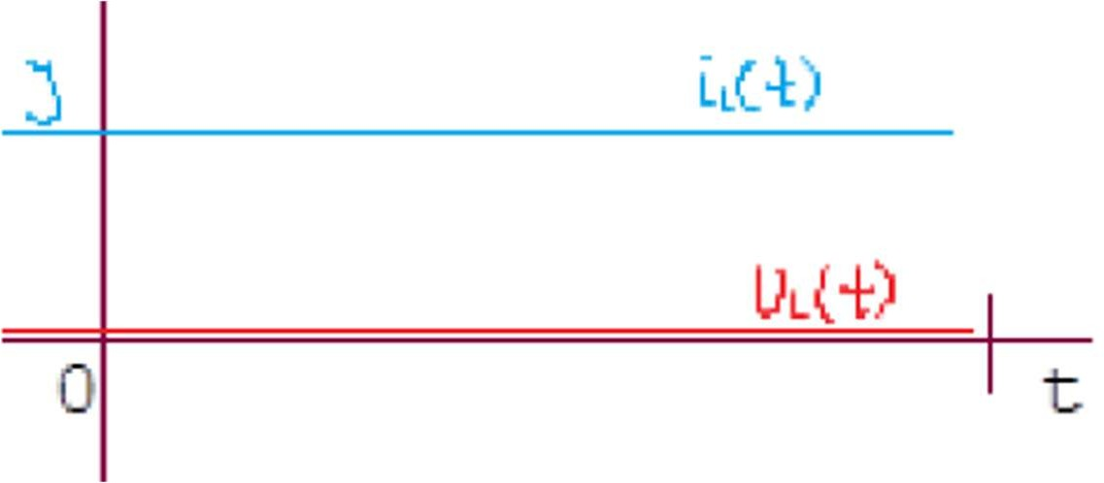
𝜏=L/R2

